NYANYIKAN BERSAMA : HALELUYA BAGI ANAK DOMBA (reff)
Haleluya, haleluya Bagi Anak Domba, haleluya2x darahNya meneguhkan, Setiap lidah suku bangsa, semua makhluk dan pulau, Brikan glory brikan hormat, Bri pujian bagi Anak Domba

KESIMPULAN :
Inilah yang Tuhan kehendaki bagi kita yaitu menjadi saksi-saksi-Nya di tengah dunia ini. Bersaksi tentang Yesus, Sang Juruselamat, supaya orang-orang yang belum mengenal Dia juga diselamatkan. Kesaksian yang efektif adalah melalui kehidupan kita sehari-hari yang bisa menjadi berkat bagi orang-orang di sekitar kita. TUHAN YESUS memberkati..

POKOK DOA SYAFAAT

Dukung Dalam Doa:

- Ketua Umum Sinode Gereja Betesda Indonesia Pdt. Drs. Ir. Sujarwo,M.Th beserta Keluarga kiranya hikmat, rahmat dan Pimpinan Tuhan senantiasa menyertai di dalam pelayanan dan segala hal yang dikerjakan.
- Segenap Pegurus Majelis Pekerja Sinode (MPS) dan Majelis Pekerja Daerah (MPD) kiranya pimpinan Tuhan hikmat marifat dan pimpinan Roh kudus senantiasa menyertai.
- Gereja-Gereja Betesda Indonesia, Gembala, Pengerja dan seluruh jemaat mulai dari Sabang sampai Merauke.
- Bangsa dan negara, kota kita dan pemerintahan yang ada.

Pokok – Pokok Doa Untuk Kebutuhan Gereja Masing – Masing



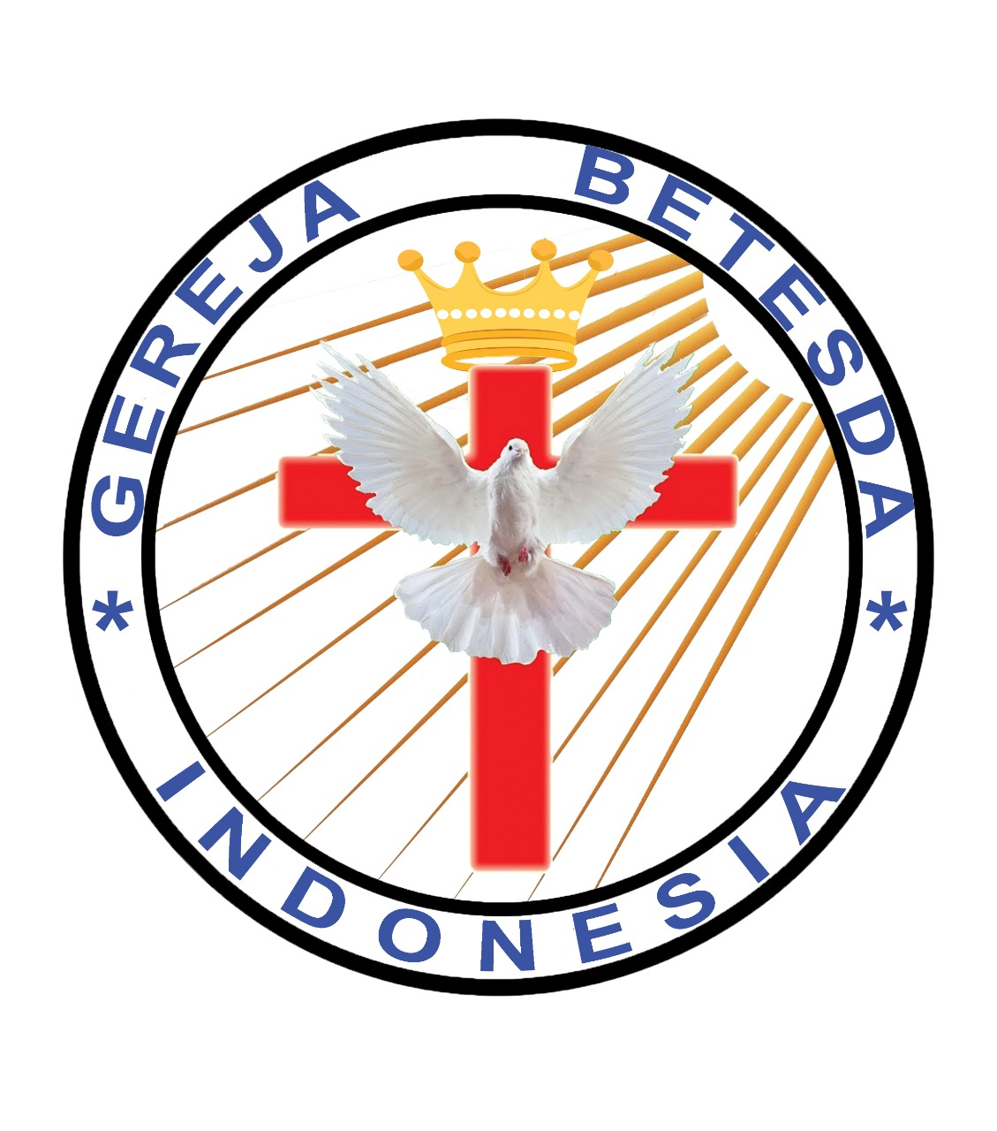
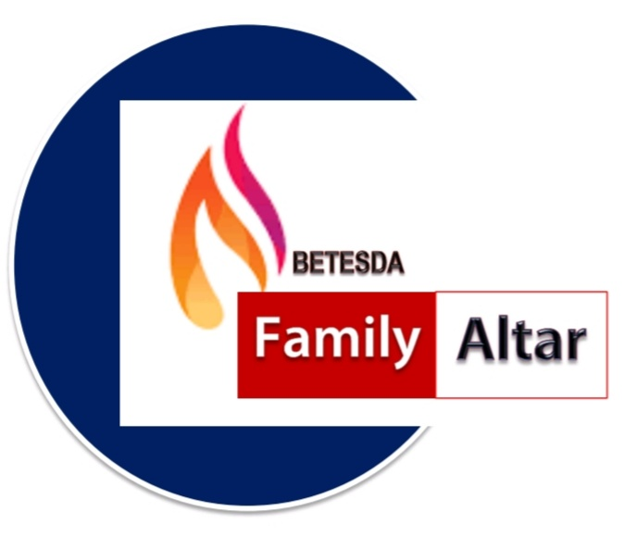
MAKALAH FAMILY ALTAR
SINODE GEREJA BETESDA INDONESIA
EDISI : 051 ---- Tgl. 21 DESEMBER 2021

Motto FA : Kesatuan Hati, Tumbuh Bersama & Memenangkan Jiwa.

SUKACITA NATAL

Lukas 2:10
“Lalu kata malaikat itu kepada mereka: "Jangan takut, sebab sesungguhnya aku memberitakan kepadamu kesukaan besar untuk seluruh bangsa:”

Sepanjang sejarah Kekristenan peristiwa kelahiran Tuhan Yesus adalah sukacita terbesar dan selalu menjadi saat-saat yang dinantikan oleh seluruh umat Kristen seluruh dunia. Kelahiran Yesus lebih dari 2000 tahun yang lalu membawa sukacita besar bagi para malaikat, gembala dan orang majus dari Timur, yang kemudian membawa mereka bergegas menyambut kelahiran-Nya dengan cara mereka sendiri.
Ayat Sebelumnya :
(diucapkan kembali)

Roma 14:17

"Sebab Kerajaan Allah bukanlah soal makanan dan minuman, tetapi soal kebenaran, damai sejahtera dan sukacita oleh Roh Kudus."

Ada banyak orang yang mengalami kehilangan sukacita dalam hidupnya. Penyebab sangat beragam. Salah satunya ialah karena tekanan hidup, masalah yang tidak kunjung berhenti menimpa, penderitaan yang seakan tidak pernah habis dan lain sebagainya. Menurut Alkitab, penyebab utama hilangnya sukacita hidup manusia ialah karena dosa. Namun, Allah yang kaya akan kasih memberi jaminan pasti bahwa manusia akan mendapatkan kembali sukacita hidup yang hilang karena dosa, yaitu melalui peristiwa natal di mana Yesus lahir untuk membawa sukacita bagi manusia berdosa yang kehilangan sikacita.
Berikut sukacita yang tampak dalam beberapa tindakan dari para gembala dan tentu juga bagi kita yang nampak dalam hidup kita saat natal ini.
- ADA KEKOMPAKAN
Lukas 2:15-16 – “15 Setelah malaikat-malaikat itu meninggalkan mereka dan kembali ke sorga, gembala-gembala itu berkata seorang kepada yang lain: "Marilah kita pergi ke Betlehem untuk melihat apa yang terjadi di sana, seperti yang diberitahukan Tuhan kepada kita." 16 Lalu mereka cepat-cepat berangkat dan menjumpai Maria dan Yusuf dan bayi itu, yang sedang berbaring di dalam palungan.” Sukacita para gembala ketika mendengar berita dari para malaikat bahwa telah lahir seorang Juruselamat, mereka memperlihatkan sikap yang sangat kompak. Sikap kompak ini terlihat saat mereka secara serentak bersepakat untuk melihat fakta yang sudah disampaikan oleh para malaikat bahwa Mesias yang dijanjikan itu sudah lahir.
Marilah kita juga belajar dari para gembala bahwa natal membawa sukacita itu akan terlihat dalam sikap kompak kita untuk mencari kebenaran, menemukan kebenaran dan mengalami kebenaran serta hidup dalam kebenaran. Di sini kebenaran itu ialah Yesus Kristus yang adalah sumber sukacita kita. Biarlah kita dalam konteks keluarga saling kompak untuk bertemu dengan Tuhan. Suami-istri, orangtua dan anak-anak sepakat dan kompak untuk mendekatkan diri kepada Tuhan, mencari Tuhan dan mengutamakan Tuhan dan kebenaran-Nya. Kita belajar untuk kompak di dalam melayani Tuhan. Kita kompak untuk berdoa bersama, kita kompak untuk memberitakan Injil, kita kompak di dalam pelayanan. Ketika kita kompak, maka Tuhan sendiri yang akan memerintahkan berkat, kehidupan untuk selama-lamanya.

DISKUSI : Apa yang akan saudara peroleh ketika satu dengan yang lain kompak ?

- KEBERSAMAAN DALAM MENYAMPAIKAN KEBENARAN
Lukas 2:17-18 – “17 Dan ketika mereka melihat-Nya, mereka memberitahukan apa yang telah dikatakan kepada mereka tentang Anak itu. 18 Dan semua orang yang mendengarnya heran tentang apa yang dikatakan gembala-gembala itu kepada mereka.” Dari apa yang mereka dengar dan lihat, para gembala membawa berita yang sama dan satu inti beritanya yaitu tentang Yesus Kristus Sang Kebenaran itu. Karena kesamaan dan kesatuan dalam berita yang mereka bawakan, maka ada dampak positif ketika orang lain mendengar berita yang mereka sampaikan.
Demikian juga dengan kita. Bila kita dalam konteks keluarga memiliki kesamaan dan kesatuan dalam berita yang kita bawa atau saksikan, maka orang lain akan kagum dengan kehidupan kita. Mereka bukan kagum karena kita, tetapi mereka kagum karena mereka menyaksikan bahwa kita hidup dalam kebenaran yang kita beritakan itu. Dalam konteks gereja, kita harus memiliki kesamaan dan kesatuan dalam menyampaikan dan memberitakan kebenaran. Jangan sampai apa yang kita beritakan tidak sesuai dengan apa yang kita lakukan. Biarlah sukacita natal yang kita alami terealisasi di dalam kesamaan dan kesatuan berita yang kita sampaikan serta yang kita lakukan.

DISKUSI : Apa akibatnya jika apa yang kita sampaikan (Kebenaran) tidak sesuai dengan apa yang kita lakukan ?

- TEKAD YANG SAMA UNTUK MEMUJI TUHAN
Lukas 2:20 – “Maka kembalilah gembala-gembala itu sambil memuji dan memuliakan Allah karena segala sesuatu yang mereka dengar dan mereka lihat, semuanya sesuai dengan apa yang telah dikatakan kepada mereka.” Para gembala dengan kompak dan bersama-sama serta punya tekad untuk memuji Tuhan. Para gembala memuji dan memuliakan Allah karena mereka telah menyaksikan dan mengalami kebenaran itu di dalam hidup mereka. Sukacita mereka mengalir lewat pujian yang dinaikan kepada Allah. Mereka memuji dan memuliakan Allah karena mereka mengalami pembuktian akan penggenapan janji Allah dan berita yang disampaikan oleh para malaikat.
Demikian juga dengan kita. Kita harus belajar dari para gembala yaitu ketika kita mengalami pemberkatan Allah atas hidup kita, kita harusnya selalu memuji dan memuliakan Allah. Ketika kita mengalami sukacita natal seharusnya itu meluap dalam sikap memuji dan memuliakan Allah atas kesetiaan-Nya menggenapi janji-janji-Nya di dalam hidup kita.

